**九州大学松韻弓友会**

会報　令和元年6月号

**平成30年度活動報告**

**【活動報告－概要－】**

（目的）九州大学松韻弓友会は、会員相互の親睦交流及び母校弓道部の援助後援を図ることを目的とする。

（事業）本会は前条の目的を達成するために次の事業を行う。

**（１）会員親睦行事**

* 本部総会：　6月17日に開催。出席者14名、うち関東支部より1名出席。
* 三大学ＯＢ戦：　9月17日 九大で開催、参加17名。2位入賞。
* 新年射会、新年宴会：　1月2日開催。11名参加。学生12名参加。
* 関東支部総会・懇親会：6月9日、新宿NSｶﾝﾌｧﾚﾝｽにて開催。出席者18名。
* 関東支部若手懇親会：3月13日、東京駅The Old Stationで開催。7名参加。
* 関東支部射会・懇親会：　10月14日、巣鴨の三菱道場にて開催、9名参加。
* 大学OB親善射会：　2月17日東京武道館で開催、2名参加。

**（２）母校弓道部への寄付**

* 例年どおり35万円の寄付を実施した。
* 弓友会会費・寄付金の納入額は増加したが、納入率は低下した。会員各位においては危機意識をもってご協力をお願いしたい。（添付グラフ、表参照）

**（３）会員名簿の作成**

* H30年末の会員数は809名。
* メールアドレスをお持ちの方は、九州大学校友会に登録し、松韻弓友会に入会手続きをしていただくことにより各種行事開催案内等がメールで入るようになります。アドレスを把握している会員は事務局で一括登録を実施し、登録者は現在167名です。

**（４）「弓弦」の編集作業を学生と共同で行う。**

* 56号を作成し、5月に発送した。

**（５）会報の発行、ホームページの運用**

* 会報は年1回の発行を行っている。
* 九州大学校友会のホームページ運用機能を利用してリニューアルし、2016年2月より本格運用を開始した。行事連絡、総会案内などに活用している。

**（６）その他の本会の目的を達成するための活動**

* 伊都道場増設関連

不具合の改修をサポートした。①安土の土質改良

* 夏春の合宿に久恒名誉師範とともに指導部（橋本、松浪、中村）が参加し指導を行った。
* 正規練習、強化練習、合宿での指導を行い、指導日ごとに個人毎の指導記録を作成して学生と指導部で共有し、課題と指導内容、講話等の内容がわかるようにしている。
* 学生の例会年間最多的中者（男女１名）に松韻弓友会賞（帯）を進呈した。

**【本部総会】**

2018年6月17日に伊都道場において平成30年度通常総会を開催しました。久恒名誉師範、高野会長以下14名の参加があり、関東支部からは角山さんに参加いただき、学生代表1名を加えて討議しました。事業報告、会計報告、事業計画、予算案が示され承認されました。

　なお、長年にわたり九州大学弓道部の師範・監督を務め学生の指導にあたってこられた久恒政雄師範が勇退され、名誉師範をお務めになることになりました。師範のほぼ半世紀にも及ぶ功に報いるべく、記念品を贈呈しました（於 懇親会場伊都ダイニング）。後任には中村幸一教士七段（昭和46年卒）があたります。

　終了後、伊都キャンパス近くの伊都ダイニングにおいて、学生の新入部員歓迎コンパと合同で懇親会を行いました。

**【三大学ＯＢ戦】**

前夜（9月16日）の懇親会には射会の初参加者5名（全員20代）と田中OB局長も加わり、会員相互の親睦と学生部員との交流の場となり盛り上がりました。

9月17日、福岡3大学OBOG親睦射会が九大主管で行われました。

参加者は、九大17、福大16、西南大11名の計44名でした。

伊都道場は当射会では初の会場です。他大学OBOGの関心も高く例年より参加人数が増え喜んでいただきました。

田中OB局長を含む４人の九州大学弓道部員がフル活動で手伝ってくれました。

学生時代の全日個人優勝者が初参加され福大優勝に貢献されました。

九大は3連覇を逸しましたが、懇親会と競い矢を全員楽しみました。

最近弓道を再開された会員から来年は参加したいとの嬉しい便りが届いています。

見学＆応援も大歓迎です。



2019年は9月15日（日曜：敬老の日の前日です。お間違えのないように）西南学院大学で開催されます。多くのご参加をお待ちしています。

申し込みは射会担当・松浪副会長まで（[s-matsunami@hotmail.co.jp](mailto:s-matsunami@hotmail.co.jp)）。

【九大の立】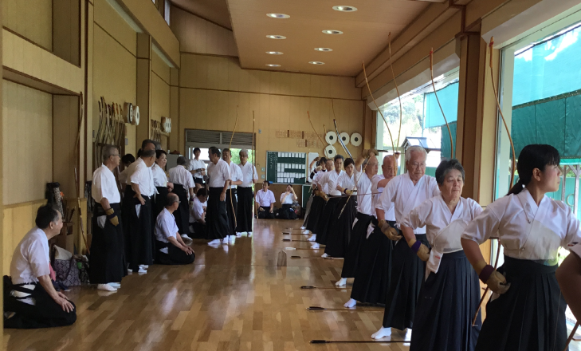

女性4名、男性13名の九大チームです。

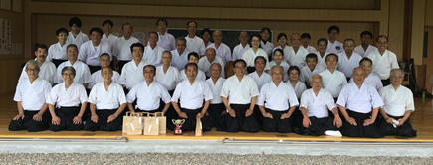

【参加者全員の記念撮影】

優勝の福大を真ん中に、向って左が西南大、右が九大です。

**【関東支部総会・懇親会】**

（１）関東支部総会・懇親会

（１）2018年度関東支部総会を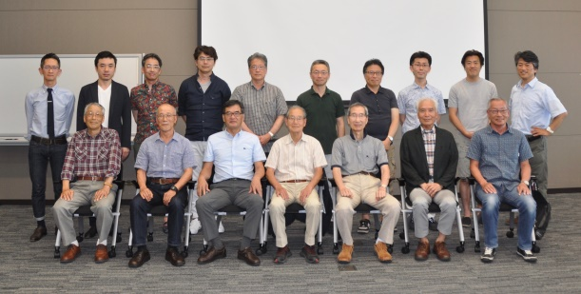６月９日に新宿NSビル３０階のNSカンファレンスで開催しました。１８名の卒業生が参加し、まずは都心の高層ビルが林立する素晴らしい眺めを楽しみながら、おいしく食事をいただきました。総会では活動報告や会計報告など定例議題とともに、昨今の支部活動参加者の減少を背景に弓友会活動の活性化について議論しました。その中では、「イベントに家族連れで参加できるようにする」「若手の参加者を増やすために、イベント会費を減額する・無料にする」「同じく若手の参加者を増やすために現役生が試合や就職活動で関東へ来たときに交流を図り、現役時代から弓友会の存在を認識してもらう」「総会や射会以外に気軽に参加できるイベントを企画する」などの意見が出ました。また、本部の活動報告資料をもとに弓友会費の納入状況が芳しくない状況を共有しました。このように支部活動には課題もありますが、 関東支部を盛り上げていくべく役員一同今後も一丸となって活動運営していきたいと思います。

（２）関東支部若手懇親会

これまでに４回開催している若手懇親会は、今年度は３月１３日に開催しました。参加者7名ですが、残念ながら20代、30代の若手の参加はありませんでした。ここ数年、総会や射会への20代、30代の参加者が少なく、今後の支部活動の活性化や運営の持続可能性に危機感を抱いたことから始めました。20代、30代は、仕事や家庭で忙しい年代かと思います。松韻弓友会は、弓道部現役生の支援に加え、卒業生が交流し社会における各人の経験や知識の共有ができる貴重な場となっています。今後も若手が気軽に参加できるイベントを企画していきますので、若手のみなさんは参加を是非検討ください。

**【関東支部射会・懇親会】**

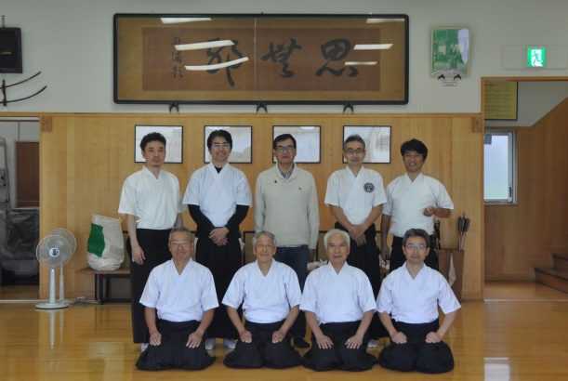（１）定例射会は10月14日に、例年どおり三菱グループの弓道場「巣鴨スポーツセンター思斉館」で行い9名が参加しました。卒業後も弓を引き続けている方、定年をきっかけに弓を再開した方、毎年この射会でしか弓を引かない方など様々な方が参加しています。弓具の貸出も行っており、巻藁での練習も可能な立派な道場でマイペースに弓を引くよい機会ですので、ご興味のある方は是非ご参加ください。今回の最多的中は１０射４中で、同期の岩崎先輩（昭和６２年卒）と宮前先輩（昭和６２年卒）が並び、優勝決定戦の競射の結果、岩崎先輩が優勝となりました。射会後の懇親会にも多くの先輩方に駆けつけていただき、大学時代の昔話や近況を語り合いました。

（２）本多流生弓会主催　大学OB親善射会

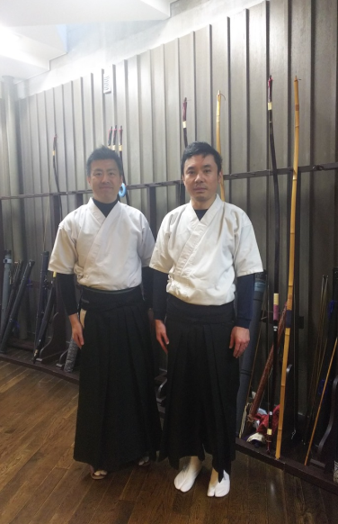２月１７日東京武道館で開催されました。水野さん（九大ビジネススクール修了）と角山の2名が参加しました。この親善射会は旧七帝大の他、様々な大学弓道部の卒業生が大勢参加する射会で、試合の後には余興も行われる楽しい会です。松韻弓友会に向けた開催案内は、関東支部が九大校友会のメーリングリストを使ってお送りしています。校友会未登録の方は以下のサイトから是非九大校友会へご登録ください。

**【ホームページを活用してください】**

関東支部の提案により、九州大学校友会により提供される無料のウェブサイト機能を利用し、すでに関東支部で立ち上げていたホームページと一本化して新たな「九州大学松韻弓友会」ホームページを2016年から運用しています。「九州大学校友会　松韻弓友会」で検索してご覧ください。イベントの案内や活動報告などを行っていますのでご活用ください。

　URL　　<http://koyukai.kyushu-u.ac.jp/alumni/162/>

**【校友会登録のお願い】**

九大校友会のメーリングリストでイベント情報等をメールで発信しますので、校友会未登録の方は以下のサイトから是非ご登録いただければと思います。

・松韻弓友会のページ

<http://koyukai.kyushu-u.ac.jp/alumni/162>

※左上の[初めての方はこちら]から新規校友登録にお進みください。

登録がうまくいかない場合は、常用しているメールアドレスをご連絡いただければ事務局で登録いたします。

**【Facebook公式グループ「九州大学弓道部」】**

ＯＢ、ＯＧ、現役を含めた世代間の情報交換、交流の場として立ち上げ、幅広い内容で情報発信の場として活用しています。現役からの試合結果の立ごとの速報など、ホットな情報が確認できます。参加希望の方はFacebookで「原尾正紀」で検索し、原尾さんまでご連絡ください。登録後、下記URLで閲覧可能になります。

URL　<https://www.facebook.com/groups/581097658592491/>

**【会費の納入状況】**

納入金額は増加しましたが、納入率は低下し、今後に懸念を残しております。

弓友会の活動や母校への支援にも影響が出てくる恐れがありますので会員の皆様のご協力、ご支援をよろしくお願いします。

校友会組織を使った情報連絡の充実などにより、親睦行事等への参加者を広く募集し、ホームページやFace Bookを活用した情報発信に努め、会員間とともに現役との一体感も強めていきたいと思います。

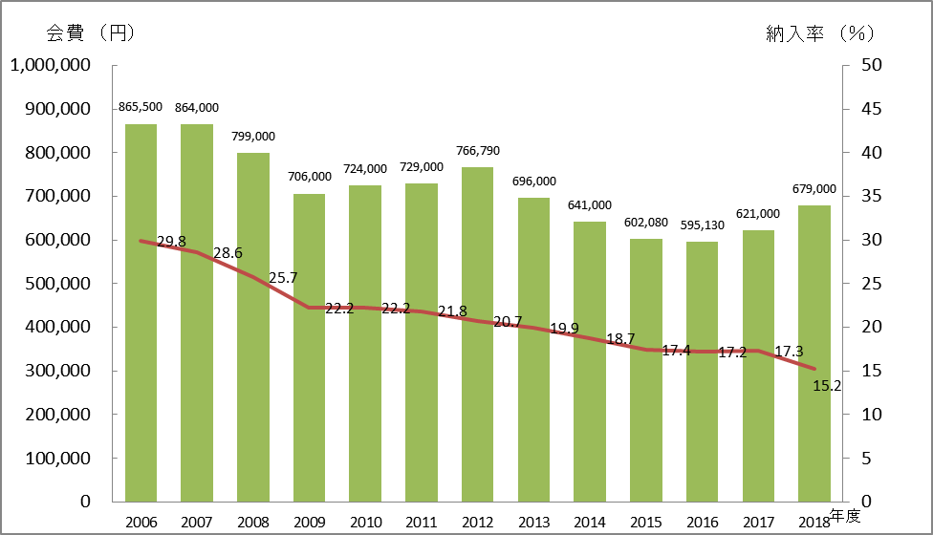

**卒業年次別納入状況**（納入数の少ない年次の会員各位には特に誘い合って納入をお願いします）



以上